 | 

Смотрите на телеканале «365 дней ТВ»c 22 июня по 28 июня
Секреты историиКаждый выпуск данного телевизионного цикла посвящен раскрытию малоизвестного или таинственного эпизода истории. Неизменным ведущим цикла является журналист и писатель Стефан Берн, признанный специалист по истории элиты и жизни королевских особ, кавалер Ордена искусств и литературы и рыцарь Ордена Гримальди.
Смотрите в эфире:Вильгельм Завоеватель: Англия принадлежит нам двоим: 22 июня в 00:00
Война престолов: Подлинная история ЕвропыЭтот уникальный исторический сериал погружает зрителя в захватывающую и драматичную эпоху, когда борьба за власть определяла судьбы целых континентов. Исследуя запутанные политические интриги и династические конфликты, проект раскрывает подлинные истории европейских монархий, которые никогда не теряли актуальности. Зритель становится свидетелем сложных взаимоотношений между королевскими домами, где любовь и предательство шли рука об руку, а союзники легко превращались в врагов. Каждая серия этого документального повествования оживляет малоизвестные страницы истории, сочетая элемент мелодрамы с тщательно выверенными историческими фактами. Прослеживается, как решения властителей влияли на хрупкий баланс сил и приводили к масштабным войнам, оставляя неизгладимый след в летописях человечества.
Смотрите в эфире:22 июня в 02:00
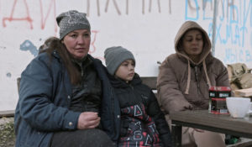Донбасс. Истерзанное сердце РоссииФильм - победитель и призёр российских и международных кинофестивалей. Гран-при международного телекинофорума «Новая реальность» 2023. В центре сюжета фильма судьба мирных жителей Донбасса, переживших ужасы войны и исторические параллели между происходящими событиями на Донбассе и нацистской политикой на оккупированных территориях СССР в годы ВОВ.
Смотрите в эфире:22 июня в 02:55
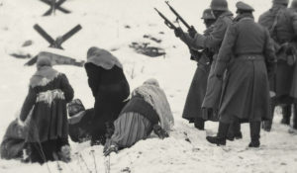На пути к Великой Победе: Расстрел на ПолистиМаленькую речку Полисть не найдешь на карте России – не тот масштаб. О событиях, которые произошли на ее берегах зимой 1942 года, в учебниках истории тоже не пишут. Одна из тысяч неизвестных трагедий войны: карательный отряд нацистов уничтожил население двух деревень — Бычково и Починок. Три пулемета на крутом берегу и команда — становиться кучнее. Женщины прижимали к себе детей, заходились в плаче младенцы, старики прощались друг с другом. 253 человека были расстреляны. О событиях тех дней, о партизанском движении в годы Великой Отечественной войны на Новгородчине и о нашей памяти об этих людях и событиях расскажет этот фильм.
Смотрите в эфире:22 июня в 04:00
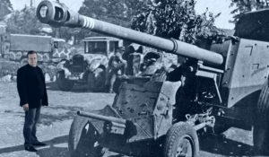На пути к Великой Победе: Крушение Восточного валаФильм знакомит зрителей с неизвестными прежде фактами освобождения Украины от немецко-фашистских захватчиков. Это событие стало важным этапом на пути к Великой Победе над нацистской Германией и ее союзниками.26 мин. (2016)
Смотрите в эфире:22 июня в 04:45
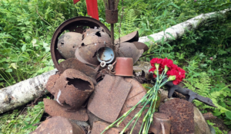На пути к Великой Победе: Вернуться с войныЭтот фильм о людях, которые посвятили свою жизнь увековечению памяти бойцов Великой Отечественной войны. Свои законные выходные и отпуска они проводят в грязи, земле и воде. В лесах и болотах, местах ожесточенных сражений и изматывающих позиционных боев следопыты поисковой экспедиции «Долина» ищут непогребенных красноармейцев. Если повезет — возвращают родным их останки, а Родине — их имена.
Смотрите в эфире:22 июня в 05:20
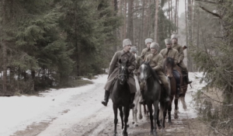Народный фронт ПобедыЦикл документальных фильмов о жителях СССР и их вкладе в Победу в годы Великой Отечественной войны.
Смотрите в эфире:Сотканная победа: 22 июня в 06:10, 23 июня в 02:40Спасти человека: 22 июня в 10:55, 23 июня в 06:40, 24 июня в 02:40Школа снайперов: 22 июня в 13:00, 23 июня в 10:40, 24 июня в 06:40, 25 июня в 02:40Фронтовые кинооператоры: 22 июня в 18:40, 23 июня в 14:40, 24 июня в 10:40, 25 июня в 06:40, 26 июня в 02:40
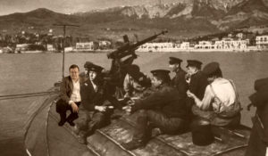На пути к Великой Победе: Крымский эндшпильФильм знакомит зрителей с неизвестными прежде фактами освобождения Крымского полуострова от германских и румынских войск. Об этой сверх важной задаче Красной Армии в конце 1943 года, которую успешно удалось осуществить лишь весной 1944 года, рассказывает ее автор и ведущий Алексей Исаев – кандидат исторических наук, писатель, военный историк событий с 1939 по 1945 гг. Схватка за Крым стала одним из драматичных сражений Великой Отечественной Войны. Для Германии Крым был не только важным в военном отношении участком фронта на особом контроле у Гитлера, но и вопросом престижа на международной арене. От Красной армии Крымская операция потребовала нестандартных решений в борьбе с врагом на земле, в воздухе и на море, быстрой реакции на смену обстановки. И ее успех обеспечили лучший оперативный ум Красной армии — А.М.Василевский, смелые и решительные командиры — В.Ф.Гладков и Я.Г. Крейзер. Победа нашей Армии и освобождение Крыма ознаменовали собой новую страницу в истории Войны и переход к сокрушению Вермахта.26 мин. (2016)
Смотрите в эфире:22 июня в 06:45
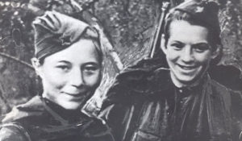Личность в истории: Наташа Ковшова: верю, со мной ничего не случится…Во время Великой Отечественной войны на плечи хрупких девушек легла тяжёлая ноша – героически сражаться, невзирая на боль и страх. Документальный фильм о подвиге, боевом пути и сложной судьбе снайпера Натальи Ковшовой, удостоившейся посмертно звания Героя Советского Союза.На личном счету отважной девушки 167 уничтоженных солдат и офицеров противника.
Производство: 2018 г. РоссияРежиссер: Евгений Васильев
Смотрите в эфире:22 июня в 07:15
На пути к Великой Победе: Смоленск. Город-геройФильм посвящен героической судьбе Смоленска. Смоленское сражение длилось с 10 июля по 10 сентября, именно здесь дал трещину план молниеносной войны против России, поблек миф о непобедимости фашистской армии. В ходе Смоленского сражения наши солдаты и офицеры проявили беззаветное мужество и героизм. В этих боях родилась советская гвардия. Пиком сражения под Смоленском была операция по ликвидации так называемого Ельнинского «выступа». За подвиги и самоотверженность воинов, сражавшихся под Смоленском, город удостоился звания «Город-Герой».26 мин. (2013)
Смотрите в эфире:22 июня в 07:45
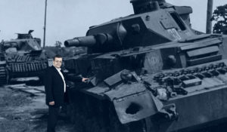На пути к Великой Победе: Танковый треугольникАвтор и ведущий программы Алексей Исаев – кандидат исторических наук, писатель, военный историк событий с 1939 по 1945 гг – расскажет все о крупнейшем танковом сражении Второй мировой войны, которое незаслуженно забыто. Зрители узнают все о ходе контрнаступления советских танков на границе СССР на встречу наступающим армиям нацистской Германии. Бои происходили в треугольнике между городами Дубно-Луцк-Броды в последние дни июня 1941 года. Почему данное сражение называют самым масштабным? В чем было превосходство немецких воск? И каковы причины поражения Красной армии в этой битве?26 мин. (2017)
Смотрите в эфире:22 июня в 08:20
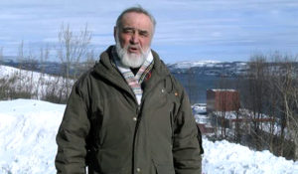На пути к Великой Победе: Мурманск. Город-геройФильм посвящен героической судьбе Мурманска. Города, ставшего неприступной крепостью на пути врага, самоотверженно и стойко державшего государственную границу на Севере во имя Великой Отечественной войны.26 мин. (2013)
Смотрите в эфире:22 июня в 08:50
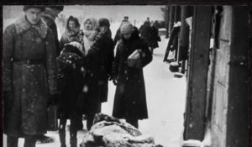Ленинград: 872 дня адаВ сентябре 1941 года гитлеровские войска окружили Ленинград и почти полностью отрезали его от снабжения. Страшное испытание блокадой продолжалось 872 дня и закончилось 27 января 1944-го — 80 лет назад. Солдаты Красной армии, а также жители города, работавшие на военных заводах и строившие укрепления, сорвали планы германского руководства. Ленинград заплатил множеством жизней, но выстоял.Фильм рассказывает о тех тяжелейших днях блокады — сражении на трёх линиях обороны, постоянных бомбёжках, голоде, «дороге жизни» и несокрушимом духе ленинградцев.
Смотрите в эфире:22 июня в 09:20
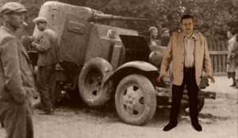На пути к Великой Победе: Польский поход. 1939«Варшава взята» – новость из Берлина получила эффект разорвавшейся бомбы. Стремительные масштабы военных действий обескураживали. Войска Советского Союза получили приказ перейти границу Польши…
Производство: 2018 г. РоссияРежиссер: Алексей Беккер
Смотрите в эфире:22 июня в 10:25
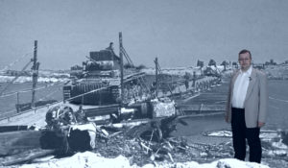На пути к Великой Победе: Наши горы. Битва за КавказКампания тысяча девятьсот сорок второго года обычно ассоциируется со Сталинградом. Однако главной целью Вермахта в большом летнем и осеннем наступлении был все же Кавказ и его нефтепромыслы. Исход войны решала схватка за ключевые ресурсы.
Смотрите в эфире:22 июня в 11:30
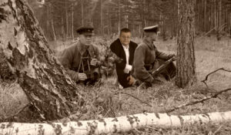На пути к Великой Победе: План &quot;Барбаросса&quot;. Когда мир затаит дыханиеНемецкое нашествие 1941 года, оставшееся в истории как операция «Барбаросса», стало тяжелейшим со времен монголов испытанием для нашей страны. Грохоту первых выстрелов операции предшествовала долгая и скрупулезная подготовка, растянувшаяся почти на год. Нацисты и Гитлер открыто высказывали идеи о необходимом для немцев «жизненном пространстве» на востоке. Но помимо этих идей имелись и актуальные соображения сугубо военного и политического характера. Автор фильма Алексей Исаев – кандидат исторических наук, писатель, военный историк событий с 1939 по 1945 гг. расскажет: когда и кем был разработан «План «Барбаросса», насколько успешно он осуществлялся и какие выводы смогли сделать руководители нашей страны.24 мин. (2018)
Смотрите в эфире:22 июня в 12:00
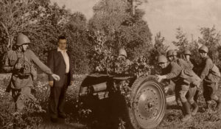На пути к Великой Победе: Лекарство от блицкригаВ июле 1941 года Советский Союз оказался на краю пропасти. Стремительное наступление немецких войск грозило не просто поражением, а прекращением существования нашей страны. Когда до Москвы и Кремля оставалось всего несколько сотен километров, германская военная машина забуксовала под Смоленском, где разыгралось жестокое сражение ранее невиданных масштабов.
Производство: 2018 г. Россия
Смотрите в эфире:22 июня в 12:30
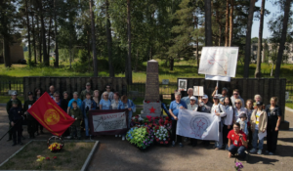На пути к Великой Победе. Дорогами памяти: московское ополчениеФильм-память о добровольцах города Москвы, которые осенью 1941 года записались в Третью коммунистическую дивизию народного ополчения. О памяти защитников столицы нашей Родины, которые осенью и зимой 1941 года отстояли ее от натиска нацистских полчищ. О памяти 130-й стрелковой дивизии, переброшенной на Северо-Западный фронт в район Демянского плацдарма, героически сражавшейся до его ликвидации. О памяти людей, которые воевали и погибли, защищая Родину, и о памяти потомков, которые более полувека собирают информацию о боевом пути дивизии.
Смотрите в эфире:22 июня в 13:30
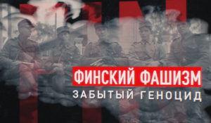Финский фашизм. Забытый геноцид26 июня 1941 года Финляндия вступила в войну с СССР, через четыре месяца на территории Карело-Финской ССР появился первый концлагерь. Всего за годы оккупации их было построено 14. Узниками становилось в основном русское население республики. Геноцид представителей русской и других национальностей был частью плана финских фашистов по построению этнически чистого государства Великая Финляндия. Тысячи взрослых и детей умерли в застенках от болезней, голода и тяжёлой работы. Авторы фильма встретились с бывшими узниками, которые рассказали об издевательствах, через которые они прошли. Также историки дали оценку событиям, происходившим 80 лет назад, и объяснили, почему военные преступления не имеют срока давности.
Смотрите в эфире:22 июня в 14:20
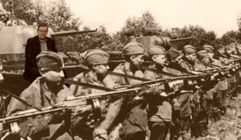На пути к Великой Победе: Ржев. Русский ВерденПорождением массовых армий новейшего времени стали позиционные сражения, когда в смертельном бою сходились сотни тысяч человек. Имена таких сражений стали нарицательными: Сомма, Галлиполи, Верден — в Первой Мировой войне и Ржев — во Второй. Когда все начиналось, мало кто мог подумать, что Ржев станет ареной траншейной войны. Бои под Ржевом были надолго вычеркнуты из истории и даже засекречены.
Смотрите в эфире:22 июня в 15:15
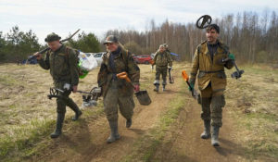Найти и рассказатьЦикл «Найти и рассказать», созданный при поддержке АНО «Институт развития интернета», рассказывает о работе поисковой экспедиции «Долина». Эта общественная организация более 30 лет занимается поиском останков погибших и без вести пропавших в годы войны советских бойцов, восстанавливает и создает воинские мемориалы, а также занимается увековечением памяти мирных жителей, убитых карателями-нацистами.
Смотрите в эфире:Жестяная горка: 22 июня в 15:45Имя солдата: 22 июня в 18:05Демянский котёл: 22 июня в 21:35, 23 июня в 17:35, 24 июня в 13:35, 25 июня в 09:35, 26 июня в 05:35, 27 июня в 01:35
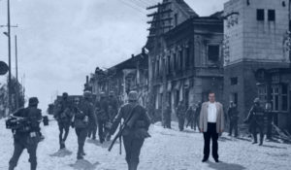На пути к Великой Победе: Великие ЛукиГород воинской славы России Великие Луки стал для армий нацистской Германии летом 1941 года городом неприятных сюрпризов. Это был важный узел дорог на северо-западе Советского Союза. Поначалу силам вторжения казалось, что Великие Луки удастся взять под контроль без тяжелых боев. Но дальнейшие сражения были долгими.
Смотрите в эфире:22 июня в 16:20
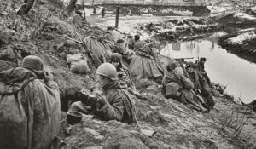На пути к Великой Победе: В блокадном кольцеЛенинград был одной из главных целей операции «Барбаросса» в сорок первом. Однако взятие его штурмом вермахтом не предусматривалось. Город должен был обратиться в руины под ударами снарядов и бомб, а население — погибнуть от голода. Блокада Ленинграда стала не только испытанием для сотен тысяч жителей города, но поединком умов, дуэлью русских и немецких солдат, офицеров и командующих. От артиллерийской борьбы до планирования сложнейших операций.
Смотрите в эфире:22 июня в 16:50
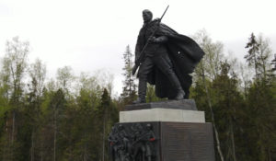На пути к Великой Победе: Экспедиция памятиО судьбе 2-ой ударной армии летом 1942 года писала и немецкая, и советская пресса. Ставка Гитлера сообщила, что на западном берегу реки Волхов уничтожены сразу три русские армии, а 30 тысяч бойцов захвачены в плен. Газета «Правда» разместила опровержение, где говорилось, что армии не разбиты и не сдались. Что 2-я ударная после нескольких месяцев тяжелых боев «отошла на заранее подготовленный рубеж», а 52-я и 59-я обеспечивали ее отвод. Истина оказалась посередине. Посередине дороги из Новгорода в Ленинград — в лесах и болотах возле деревни Мясной Бор. В 2022 году исполняется 80 лет Любанской наступательной операции. В мемориальной экспедиции поискового отряда «Долина», посвященной этому событию, приняли участие активисты поискового движения Новгородской области и других регионов России, потомки бойцов-участников событий.
Смотрите в эфире:22 июня в 17:20
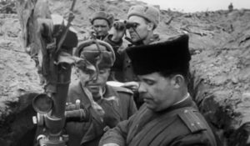ОсвободителиВсе знают об освобождении Майданека, Освенцима, Бухенвальда. Но были еще тысячи небольших лагерей и гетто, историю которых не проходят в школах, о существовании которых часто не знают даже местные жители. Каждый фильм нового документального цикла «Освободители» рассказывает о том, каков был вклад Красной Армии в освобождение узников концентрационных лагерей и почему его трудно переоценить.
Смотрите в эфире:Бомба Озаричи: 22 июня в 19:10Дело эстонских карателей: 22 июня в 20:50, 23 июня в 16:50, 24 июня в 12:50, 25 июня в 08:50, 26 июня в 04:50, 27 июня в 00:50Краснодар. Город в плену: 22 июня в 22:15, 23 июня в 18:10, 24 июня в 14:10, 25 июня в 10:10, 26 июня в 06:10, 27 июня в 02:15Шталаг 352. Пленная правда: 22 июня в 23:00, 23 июня в 18:55, 24 июня в 15:00, 25 июня в 11:00, 26 июня в 07:00
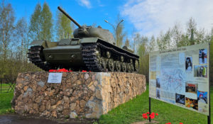На пути к Великой Победе: Дневник старшего лейтенантаНесколько лет назад российский историк Сергей Вершинин обнаружил в американских архивах дневник неизвестного советского офицера-артиллериста и перевёл его с немецкого языка. Позже удалось установить и имя автора: им оказался Василий Стефанов, начальник штаба 627-го лёгкого артиллерийского полка 180-й стрелковой дивизии, пропавший без вести 27 августа 1941 года.На страницах дневника Василий подробно и пронзительно описывает первые два месяца войны — бои, потери и повседневную жизнь фронта. Но как он погиб и где находится его могила, до сих пор не известно.Спустя более 80 лет в Новгородскую область приехала внучка Василия Стефанова, чтобы своими глазами увидеть места, о которых писал её дед в последние месяцы и дни своей жизни…
Смотрите в эфире:22 июня в 20:0023 июня в 16:0024 июня в 12:0025 июня в 08:0026 июня в 04:0027 июня в 00:00
Обыкновенная историяВ информационно-аналитической программе авторы и ведущий на примере повседневных, на протяжении сотен лет окружающих человека вещей и явлений раскрывают их историческую сущность. Зритель погружается в разные эпохи, совершая увлекательнейшее путешествие во времени и заново открывая для себя событийность привычного.
Смотрите в эфире:Щит: 22 июня в 23:45
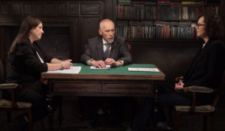Это подкаст. ИсторияАналитическая программа «Это подкаст. История» стала продолжением полюбившегося зрителями проекта «Историада» в новом формате.В студию к историку и публицисту Алексею Юдину приходят эксперты в различных областях истории. Гости подкаста обсуждают одну тему, которая, по их мнению, может иметь различные трактовки, факты или обоснования. Беседа может проходить в теплой дружественной обстановке, а может оказаться яростным спором. Главное – зритель получит достоверную информацию от высококвалифицированных профессионалов.
Смотрите в эфире:1942 г. учебный?: 23 июня в 00:00Сталинград: от неудач к триумфу: 25 июня в 20:00, 26 июня в 16:00, 27 июня в 12:00, 28 июня в 08:00
Шахматные партии холодной войныИтоги Второй мировой войны приводят к противостоянию двух сверхдержав – СССР и США. Даже появляется новый термин – «холодная война». И хотя бывшие союзники по антигитлеровской коалиции не вступают в открытый вооруженный конфликт, они начинают жесткую опосредованную борьбу. В том числе, на идеологическом фронте. Одним из наиболее эмоциональных полей битвы Москвы и Вашингтона становится шахматная доска. Не даром считается, что спорт во многом определяет глобальную политику, а шахматы — вершина спортивно-политических игр.
Смотрите в эфире:Радиоматч СССР - США: 23 июня в 01:05Матч века: 25 июня в 21:05, 26 июня в 17:05, 27 июня в 13:05, 28 июня в 09:05
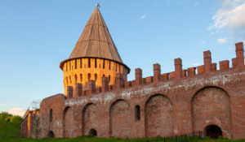Россия глазами иностранцев: СмоленскДокументальный фильм «Смоленск» из цикла «Россия глазами иностранцев» покажет город-щит через призму взгляда европейцев – от Герберштейна до офицеров Наполеона – гостей города и тех, кто остался в нем жить. Первое, что отмечали иностранцы – мощные крепостные стены с высокими башнями, земляными укреплениями и подвесными мостами. И на самом деле, Смоленск входит в число немногих русских городов, обнесенных каменной оградой. На основе заметок и впечатлений иностранцев фильм расскажет о строительстве и истории неприступной крепости.
Смотрите в эфире:23 июня в 01:50
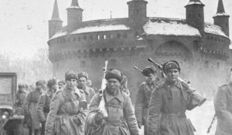Освобождение ЕвропыДокументальный сериал о военных операциях, которые привели к Победе, к освобождению народов Европы от власти фашистов.
Смотрите в эфире:От Буга до Одера: 23 июня в 03:15Пражский прорыв: 24 июня в 03:10Венская наступательная операция: 25 июня в 03:15Огненный штурм Буды и Пешта: 26 июня в 03:15Балканский эндшпиль: 27 июня в 03:15Битва в логове зверя: 28 июня в 03:20
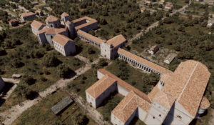Границы истории. От Цезаря до Шарля де ГолляПрограмма рассказывает о 2000-летней истории Франции от эпохи Юлия Цезаря и галлов до завоеваний Наполеона, и далее вплоть до послевоенного периода с приходом к власти Шарля де Голля.
Смотрите в эфире:23 июня в 04:0024 июня в 00:0026 июня в 20:0027 июня в 16:0028 июня в 12:00
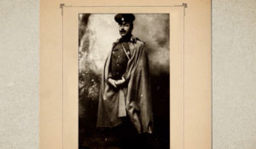Иван Граве. Я не был заурядным генераломПолковника Российской императорской армии, генерал-майора инженерно-технической службы СССР Ивана Платоновича Граве называли интеллигентом в шинели военного. Граве был из тех военных, которые служили делу, а не лицам. Своей задачей он видел создать сильную армию, с грамотным командным составом, чтобы Россия могла за себя постоять. Иван Платонович Граве был одним из создателей советской школы внутренней баллистики. О выдающейся инженерной мысли Ивана Платоновича Граве, о его непростой судьбе рассказывает фильм.
Смотрите в эфире:23 июня в 05:0524 июня в 01:00
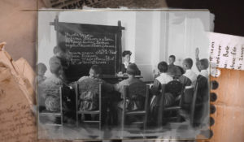Неизвестные страницы истории русской школыПочему школьные реформы происходят в России накануне катаклизмов? Почему государственная машина образования часто дает сбой? Почему только глобальные потрясения заставляют общество искать спасения в школе — там, где кроются глубинные причины переворотов? Открытия, о которых расскажет фильм, — результат многолетней научной работы академика Цирульникова в архивах, где были исследованы сотни документов и материалов. По ним удалось восстановить забытые пласты педагогической культуры, «белые пятна» отечественного образования.
Смотрите в эфире:23 июня в 05:3524 июня в 01:30
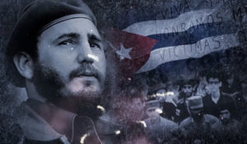Карибский кризис. Оцифрованная историяО дружеских отношениях СССР и Кубы знают все. Но то, что завязались они задолго до прихода к власти Фиделя Кастро – факт малоизвестный. Куба оказывала помощь Советскому Союзу еще во время Второй мировой войны, и был период, когда генерал Батиста слыл другом СССР. Как же получилось, что всего через несколько лет он резко поменял вектор? Почему кубинские коммунисты поддержали революционное движение Фиделя Кастро, хотя ни коммунистом, ни социалистом тот изначально не был? Как он разочаровался в США? Почему именно марксистские идеи помогли Кастро удержать власть?На многие из этих вопросов долгое время не было ответов. И лишь рассекреченные в конце ХХ века архивы и откровенные признания участников тех событий позволили раскрыть их интригующую подоплеку.
Смотрите в эфире:Спасение мира: 23 июня в 07:10Фактор Кастро: 23 июня в 11:15, 24 июня в 07:15Куба-дружба: 23 июня в 15:15, 24 июня в 11:15, 25 июня в 07:15
Мятеж1921-й год. Лиза Журавлёва задержана ЧК по обвинению в организации Ярославского мятежа. Следователь Воронов понимает, что ради спасения маленького сына Лиза расскажет всё. Её показания, по сути, оказываются историей любви на фоне Первой мировой, революции, гражданской войны. Историческая мясорубка перемалывает любовь Лизы к бедному курсанту Сычёву, а её ненависть к распущенному капитану Крушевскому, за которого её силой отдали замуж, полностью меняет отношения между героями. Рассказ Лизы заставляет Воронова переосмыслить свои представления о революции и справедливости.
Смотрите в эфире:23 июня в 08:00, 08:5524 июня в 04:00, 04:5525 июня в 00:00, 00:5527 июня в 20:00, 20:5528 июня в 16:00, 16:55
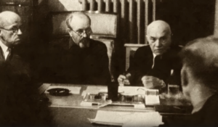Алексей Щусев. Спасти и сохранитьАлексей Щусев, известный как автор Мавзолея Ленина, был успешным архитектором ещё до революции. Ученик Репина и Бенуа, он обладал редким талантом и напористостью. Ещё в студенческие годы он получил первый заказ на надгробие, а после окончания Академии художеств проектировал церкви, иконостасы, восстанавливал древние храмы. Среди его работ — собор Марфо-Мариинской обители в Москве. Фильм «Алексей Щусев». Спасти и сохранить» расскажет о жизни и творчестве этого незаурядного мастера, оставившего яркий след в архитектуре двух эпох.
Смотрите в эфире:23 июня в 09:5024 июня в 05:5025 июня в 01:55
Россия научная. Великие именаВ жизни каждого великого ученого было большое путешествие: экспедиция, зарубежная конференция или даже вояж за Нобелевской премией. Биографию людей науки можно представить, как длинную дорогу — к истине, просвещению и прогрессу. Каждая точка этого маршрута для нас, потомков — гиперссылка в будущее. Сегодня мы соединим эти точки в единый маршрут. Узнаем, какой вклад в мировую науку внесли наши великие ученые. И убедимся, что до сих пор пользуемся их изобретениями и открытиями. Порой даже не подозревая об этом.
Смотрите в эфире:Николай Пирогов: 23 июня в 10:25, 24 июня в 06:25, 25 июня в 02:25Виктор Глушков: 27 июня в 21:50, 28 июня в 17:50
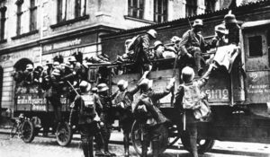«Пивной путч» 1923 года: рождение нацистской партииВечером 8 ноября 1923 года в Мюнхене в пивном зале Bürgerbräukeller собралось около трех тысяч человек, для того чтобы послушать речь комиссара Баварии Густава фон Кара. Вместе с ним в зале находились и другие представители власти: генерал Отто фон Лоссов – командующий баварскими вооруженными силами и полковник Ханс фон Зайссер – начальник полиции Баварии.Во время речи представителей местного правительства штурмовики национал-социалистов в количестве шестисот человек незаметно окружили здание, которое фон Кар выбрал для своего обращения к народу. На улице были расставлены пулеметы, наведенные на входы и выходы из пивного зала. В дверях здания в тот момент стоял Адольф Гитлер, который держал кружку пива в поднятой руке...
Смотрите в эфире:23 июня в 12:0024 июня в 08:0025 июня в 04:0026 июня в 00:00
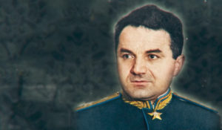Две судьбы маршала ХудяковаМасштаб личности маршала авиации, одного из создателей военно-воздушных сил СССР Сергея Александровича Худякова до сих пор не оценен по достоинству. А между тем Худяков за заслуги в битве за Москву и Курской битве сделал головокружительную карьеру – от полковника до маршала авиации всего за три года. Таким взлётом не мог похвастаться даже молодой генерал Василий Сталин.
Смотрите в эфире:23 июня в 12:5024 июня в 08:5025 июня в 04:5026 июня в 00:50
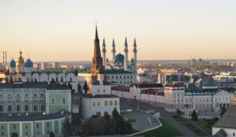Россия глазами иностранцев: КазаньНовый фильм из документального цикла «Россия глазами иностранцев» расскажет о том, что писали и рассказывали о старинной Казани иноземцы, которым удалось побывать в этом удивительном городе.Здесь, в столице Татарстана, минареты соседствуют с колокольнями, а каждый встречный сможет рассказать об Иване Грозном и правительнице Сююмбике. Казань окутана дымкой истории. А всемирно известный писатель Александр Дюма считал, что именно здесь начинается Азия.
Смотрите в эфире:23 июня в 13:5024 июня в 09:5025 июня в 05:5026 июня в 01:50
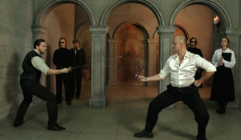По законам чести. Из истории дуэлейВ программе – легендарные поединки Европы и России, их знаменитые и забытые участники, негласные кодексы чести и история развития дуэлей, а также секреты фехтовального мастерства, дуэльного этикета, эволюции оружия и антуража.
Смотрите в эфире:23 июня в 19:4026 июня в 21:1527 июня в 17:1528 июня в 03:05, 13:15, 20:50
Имена нелегальной разведкиОб отважных людях, работавших в глубоком тылу врага. О тех, кто жил под чужим именем, с чужой биографией ради блага Родины.
Смотрите в эфире:Виктор Лягин: 23 июня в 20:00, 24 июня в 16:00, 25 июня в 12:00, 26 июня в 08:00, 27 июня в 04:00, 28 июня в 00:00
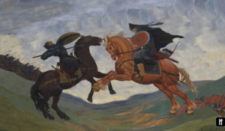Русская историяДокументально-анимационные фильмы о главных событиях отечественной истории от древних славян до середины XX века.
Смотрите в эфире:Борьба за власть правящих династий: 23 июня в 21:00, 24 июня в 16:55, 25 июня в 13:00, 26 июня в 09:00, 27 июня в 05:00, 28 июня в 00:55Яркие исторические личности Древней Руси: 25 июня в 21:45, 26 июня в 17:45, 27 июня в 13:45, 28 июня в 09:45Феодальная раздробленность. Междоусобицы: 25 июня в 22:20, 26 июня в 18:20, 27 июня в 14:20, 28 июня в 10:20Татаро-моногльское иго: 26 июня в 21:30, 27 июня в 17:30, 28 июня в 13:30Реформы и контрреформы в XIX веке: 27 июня в 22:10, 28 июня в 18:10Древнерусское государство: 28 июня в 21:05
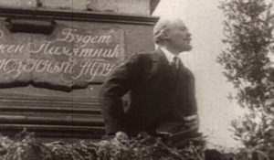Революция LIVEДокументальный цикл Владимира Чернышёва к 100-летию Февральской революции 1917 года.
Смотрите в эфире:#романовдолженуйти! Фильм четвертый: 23 июня в 22:05, 24 июня в 18:00, 25 июня в 14:05, 26 июня в 10:05, 27 июня в 06:05, 28 июня в 02:00
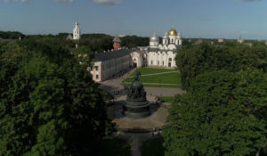Россия глазами иностранцев: Великий Новгород – потерянные врата из ЕвропыОсобое место в иностранных сочинениях о России занимает Великий Новгород. Еще в древности город, расположенный на пересечении торговых путей, находился в поле пристального внимания европейцев.Дороги купцов, дипломатов, путешественников и ученых нередко пролегали через Великий Новгород. Поэтому нередко знакомство с загадочной Московией начиналось именно с Новгородских земель. Некоторые европейские картографы даже зачастую называли именно город на северо-западе русских земель, а не Москву, главным городом Российского государства.Великий Новгород стал для иностранцев частью национального мифа и поэтического образа России. И по сей день город привлекает туристов, ученых и бизнесменов.
Смотрите в эфире:23 июня в 23:0524 июня в 19:05, 23:0525 июня в 15:05, 19:0526 июня в 11:05, 15:0527 июня в 07:05, 11:0528 июня в 07:05
Тайное становится явнымНеобычайные подробности и удивительные факты из достоверных источников – Павел Любимцев раскрывает секреты, которые веками хранились за семью печатями: причины великих свершений, судьбоносных событий и подробности жизни творцов истории.
Смотрите в эфире:Грозный прадед великого поэта: 24 июня в 15:40Второй план судьбы Станиславского: 25 июня в 11:40Куда пропала библиотека Ивана Грозного?: 26 июня в 07:40Танцующая на острие: 27 июня в 03:00
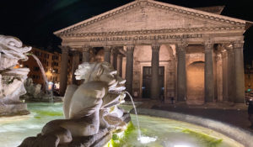Римский ПантеонПантеон — настоящее архитектурное чудо, построенное в I веке до н. э. Его купол на протяжении 13 столетий был самым большим в мире, но его строительство окутано тайной.
Смотрите в эфире:24 июня в 20:0025 июня в 16:0026 июня в 12:0027 июня в 08:0028 июня в 04:05
Самая дорогая наградаМедаль «За оборону Ленинграда» – самая массовая награда в нашей стране, связанная с Великой Отечественной войной. На сегодняшний день этой наградой удостоены более полутора миллионов человек. В годы войны медаль вручили 600 тысячам блокадников – в их числе награды удостоились 15 подростков. А самому юному участнику героической обороны, получившему медаль, было 8 лет.
Смотрите в эфире:24 июня в 21:0025 июня в 17:0026 июня в 13:0027 июня в 09:0028 июня в 05:10
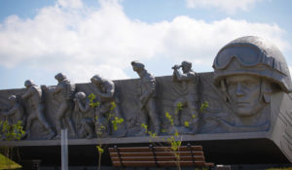Донбасс. Память поколенийИстория повторяется. Эту фразу теперь часто можно услышать на Донбассе, который и в годы Великой Отечественной войны настрадался от фашистов. Здесь шли жестокие бои за «житницу СССР», здесь появились самые дерзкие отряды сопротивления, включая знаменитую «Молодую Гвардию», и здесь совершали подвиги в тылу и на фронте. Очевидные исторические параллели: освобождение Мариуполя и битва за «Азовсталь» в 1943-м и в 2022-м, тактика «живого щита» от немцев и ВСУ, страдания мирных жителей. Но в 1943 году Донбасс был освобожден от фашистов, а за ним и вся Украина. И наряду с героями прошлого здесь чтут теперь героев нынешних.
Смотрите в эфире:24 июня в 21:5525 июня в 17:5526 июня в 13:5527 июня в 09:5528 июня в 06:00
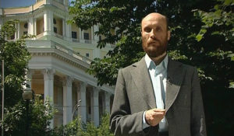Семь дней историиВ программе «Семь дней истории» историки, специалисты по определенной исторической тематике рассказывают о конкретном историческом отрезке времени, ярком событии или явлении, произошедшем в это время.
Смотрите в эфире:24 июня в 22:5525 июня в 18:5526 июня в 14:5527 июня в 10:55
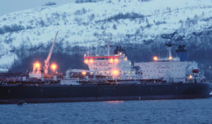Северный морской путьС начала 20-х гг. прошлого века Северный морской путь — не только стратегическая, но и политическая трасса, настоящая выставка достижений Советского Союза.Интересно, что путь в Арктику Советам открыла катастрофа итальянского дирижабля. В спасении выживших членов экипажа участвовал советский ледокол «Красин». Во главе экспедиции тогда стояли ученые. Именно в Арктике потом происходили почти все самые потрясающие события довоенного СССР. Первый перелет через Северный полюс Чкалова, Байдукова и Белякова, дрейфующая льдина Папанина — всё, чем гордились, всё, о чем кричали газеты и во что играли мальчишки во дворах, было сделано в рамках освоения Северного морского пути. В официальных анналах Арктика застыла самой славной страницей довоенного прошлого.
Смотрите в эфире:25 июня в 23:0026 июня в 19:00, 22:5527 июня в 15:00, 18:55, 22:5528 июня в 11:00, 14:55, 18:55, 23:00
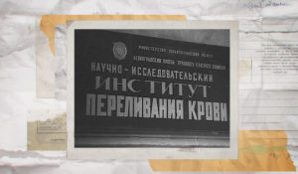Доноры блокадного ЛенинградаПронзительный документальный проект рассказывает о том, как действовала в блокадном городе служба крови. Картина основана на реальных фактах, многие из которых впервые предстанут перед зрителем именно в этом фильме. Невозможно вообразить, как, невзирая на холод, под артобстрелами, шли в Ленинградский институт переливания крови истощенные голодом горожане, чтобы сдать кровь для раненых бойцов. Учитывая тяжелейшее истощение доноров, разовая дача крови была всего 120-150 мл. Однако за все годы блокады ленинградцы сдали 144 тонны донорской крови. Это составило 20% от общего объема донорской крови, заготовленной для нужд армии по всей стране. Зрителю предстоит узнать, чем больше всего гордилась оперная дива Мариинского театра Надежда Вельтер, и о чем сегодня думают и говорят современные доноры.
Смотрите в эфире:28 июня в 20:00
Контакты:

Пресс-служба «Ред Медиа»
Мария Оганесьянц
Тел.: +7 (812) 332-29-23 доб. 3317
Тел. моб.: +7 (906) 229-33-82
E-mail: OganesiantsMS@red-media.ru
Больше новостей на наших страницах в ВК, ОК и Telegram.

Информация о телеканале:

365 дней ТВ. Исторический канал. Живой учебник мировой и российской истории. Проекты телеканала предлагают зрителю максимально объективный взгляд на исторические события, рассматривая различные точки зрения и раскрывая новые факты. Производится компанией «Ред Медиа». www.365days.ru
РЕД МЕДИА. Ведущая российская телевизионная компания по производству и дистрибуции тематических телеканалов для кабельного и спутникового вещания. Входит в состав «Газпром-Медиа Холдинга». Компания представляет дистрибуцию 47 тематических телеканалов форматов SD и HD, включая 18 телеканалов собственного производства. Телеканалы «Ред Медиа» являются лауреатами международных и российских премий, вещают в 980 городах на территории 43 стран мира и обеспечивают потребности зрительской аудитории во всех основных телевизионных жанрах: кино, спорт, развлечения, познание, музыка, стиль жизни, хобби, детские. www.red-media.ru

